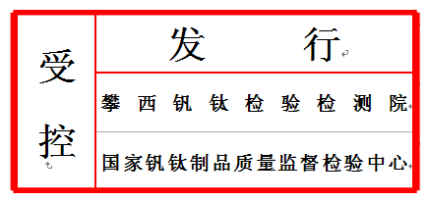**机电类特种设备复验申请表(及复验工作指令)**

编号：机电类 年 号 申报日期： 年 月 日

|  |  |  |  |  |  |  |  |  |  |  |  |
| --- | --- | --- | --- | --- | --- | --- | --- | --- | --- | --- | --- |
| 申请单位 |  | | | | | | 联 系 人 | | |  |  |
| 交通方式 |  | | | | | | 联系电话 | | |  |
| 使用单位 |  | | | 使用单位地址 | | |  | | | |
| 使用单位  管理部门 |  | 联 系 人 | |  | | | 联系电话 | | |  |
| 检验性质 | □安装 □新车验收检验 □改造检验 □重大维修检验 □定期检验 □委托检验 | | | | | | | | | |  | |
| 检验项目 | □电梯 台数 □自动扶梯 台数 □起重机 台数 □厂内车辆 台数 □游乐设施 台数 | | | | | | | | | |  |
| 上次检测时间 | 年 月 日 至 年 月 日 | | | | | 有效期 | | | 年 月 日 | |
| 对申请人  的要求 | 1申请人向本所提供与受检设备有关的技术资料。 □无 □有  2．提出进入现场的安全要求，及采取必要的安全措施。  3．进行检验检测的各项准备工作，包括检验检测辅助工作及要求。  4．按相应检规要求安排相关专业人员到现场配合检验。  5．本所规定的其它要求；如收费要求（原则在受理前交清检验检测费用），本所免责条款。  6、申请人对提供材料的真实性负责，并承担因提供不真实材料而产生的法律后果。  我代表我单位保证达到上述要求，确保检验检测的顺利进行。  申请人签名： 年 月 日 | | | | | | | | | |
| 受理意见 | 总价： 元 | | | | 票 据 编 号 | | |  | | |
| 经办人员： 经办时间： 年 月 日 | | | | | | | | | |
| 受理意见 | 受理意见：  受理人员： 日期： 年 月 日 | | | | | | | | | |
| 备注 |  | | | | | | | | | |
| **复 验 工 作 指 令** | | | | | | | | | | |
| 安排复验时间： 年 月 日 | | | 或 年 月 日开始 工作日完成 | | | | | | | |
| 检验检测室任务接收人： | | | 年 月 日 | | | | | | | |
| 备注： | | | | | | | | | | |